Luz verde a la ley de Memoria Democrática: prohibirá las fundaciones franquistas y resignificará el Valle de los Caídos

Feu vert pour la loi sur la mémoire démocratique : elle interdira les fondations franquistes et donnera un nouveau sens à la Vallée des morts.

"Es la primera ley en la que se condena y repudia expresamente el golpe de Estado del 36 y la dictadura posterior, que han supuesto el periodo más negro de nuestra historia contemporánea", ha celebrado Félix Bolaños tras la aprobación de la norma en el Consejo de Ministros.

"C'est la première loi qui condamne et répudie expressément le coup d'État de 1936 et la dictature qui s'en est suivie, qui a été la période la plus sombre de notre histoire contemporaine", a célébré Félix Bolaños après l'approbation de la loi en Conseil des ministres.
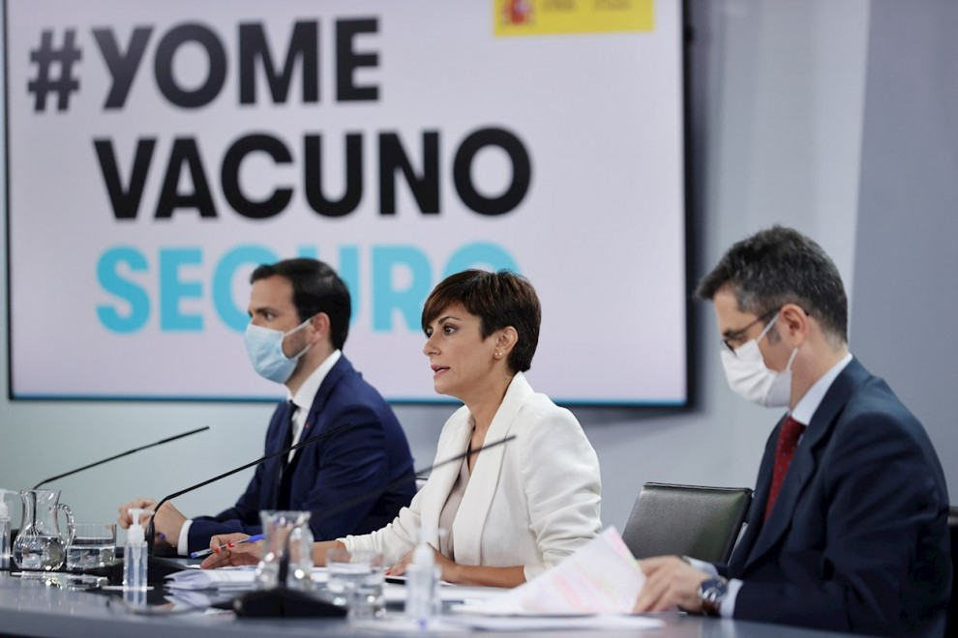
La ministra portavoz del Gobierno, Isabel Rodríguez, y los ministros Félix Bolaños (d) y Alberto Garzón (i) durante la rueda de prensa posterior al Consejo de Ministros. — Emilio Naranjo / EFE
MADRID 20/07/2021 14:36
PILAR ARAQUE CONDE
Le Conseil des ministres a donné ce mardi son feu vert à la nouvelle loi sur la mémoire. Le projet de loi approuvé lors du deuxième tour, qui vise à "mettre à jour" la loi de 2007 sur la mémoire historique et à l'adapter aux suggestions des organisations internationales de défense des droits de l'homme, sera envoyé au Congrès des députés, où la majorité des groupes, en particulier les partenaires de l'exécutif, présenteront probablement des dizaines d'amendements car ils comprennent qu'il "n'est pas à la hauteur", conformément à ce que soutiennent les organisations mémorialistes.
"C'est la première loi qui condamne et répudie expressément le coup d'État de 1936 et la dictature qui s'en est suivie, qui a été la période la plus sombre de notre histoire contemporaine", a célébré le ministre de la Présidence, des Relations avec le Parlement et de la Mémoire démocratique, Félix Bolaños, lors de la conférence de presse qui a suivi le Conseil des ministres.
Bolaños, qui a pris ses fonctions lundi dernier, était chargé de présenter la mesure phare du département, un projet de loi piloté par l'ancienne première vice-présidente, Carmen Calvo, et le secrétaire d'État à la mémoire démocratique, Fernando Martínez. En ce sens, le nouveau chef du département a expliqué les détails d'une loi approuvée une semaine plus tard que prévu, car il a décidé de la reporter afin de la réviser avant de la présenter au Conseil des ministres.
La loi fixe deux objectifs fondamentaux : "la récupération, la sauvegarde et la diffusion des droits démocratiques et fondamentaux", ainsi que la "reconnaissance de toutes les victimes du coup d'État et de la dictature qui a suivi". Pour cette raison, les tribunaux d'exception qui ont rendu des sentences pendant la guerre civile sont considérés comme "illégitimes" et déclarés nuls et non avenus. Elle fixe deux dates annuelles pour rendre hommage aux victimes : "Le 31 octobre sera la journée de toutes les victimes de la guerre civile, du coup d'État et de la dictature. Et le 8 mai sera le jour des exilés", a déclaré M. Bolaños.
Elle a également souligné le rôle des femmes qui "ont subi la même répression, mais aggravée par leur condition de femmes", et a donné "plus d'importance au mouvement mémoriel", un groupe qui se bat depuis des décennies pour la vérité, la justice et la réparation, et sans lequel cette loi n'aurait pas été possible. Précisément, comme le ministre de la Mémoire démocratique a voulu le souligner, ces principes sont articulés à travers le texte juridique.
Pour cette raison, l'État aura la responsabilité de rechercher les personnes disparues et "un plan quadriennal sera élaboré" pour avancer dans la récupération des restes des personnes réprimées à l'époque ; une Banque Nationale d'ADN sera créée pour faciliter cette recherche ; et "le droit d'accès aux archives et aux fonds de consultation sera facilité afin de connaître la vérité sur ce qui s'est passé dans les années les plus tristes pour notre pays", a-t-il ajouté.
Il convient de souligner que la réparation accordée aux victimes est "morale", il n'y aura donc pas de compensation économique, comme le demandent les organisations de la Mémoire.
De même, afin de consacrer le "devoir de mémoire" dans le but de faire en sorte que l'histoire ne se répète pas, "la mémoire sera un contenu curriculaire de l'éducation", une matière qui sera enseignée au Bachillerato, à l'ESO et à la formation professionnelle. Les symboles, distinctions et titres de noblesse attribués aux personnes qui ont été des protagonistes de la guerre civile et de la dictature seront également retirés.
Quant à l'un des points les plus critiqués par le Conseil général du pouvoir judiciaire dans son rapport consultatif, le gouvernement optera pour une autre manière d'aborder ces recommandations et d'assurer la plus grande garantie juridique possible face à l'éventuel recours en inconstitutionnalité annoncé par Vox : "La loi sera modifiée afin de pouvoir éteindre les fondations qui font l'apologie du franquisme, vantent ses dirigeants et le font en méprisant les victimes ou en incitant à la haine", comme la Fondation Francisco Franco.
Le ministre a également mentionné d'autres mesures incluses dans la nouvelle loi de la mémoire, telles que l'extinction de la Fondation de la Sainte-Croix de la Vallée des Tombés afin de redéfinir l'enclave, et la création d'un bureau du procureur au sein de la Cour suprême pour enquêter sur les crimes du régime franquiste.

Dans le cadre de cette démission, le ministre a rappelé que le projet empêche les inhumations dans des lieux prééminents de la Basilique de la Vallée des morts, ce qui affecte les restes du fondateur de la Phalange, José Antonio Primo de Rivera. Dans ce cas, étant donné qu'il est mort pendant la guerre civile, sa dépouille pourra être transférée dans les cryptes de l'enclave ou dans le lieu choisi par la famille, une décision qui sera "convenue" avec le gouvernement.
En ce qui concerne le traitement parlementaire de la loi à la Chambre basse et face aux critiques des partenaires du gouvernement, ainsi qu'aux menaces du PP de remplacer la loi si elle atteint la Moncloa, Bolaños a assuré que l'exécutif recherchera "l'unanimité" car il comprend que "personne" ne peut s'opposer aux parents des victimes qui récupèrent les restes de leurs proches et à une loi qui ne veut que rendre hommage à ces victimes de la guerre civile et du franquisme.

Traduit avec www.DeepL.com/Translator (version gratuite)

